Portfolio Risk Engine
Mesure et validation du risque de marché d’un portefeuille multi-actifs : VaR, CVaR, stress test de corrélation et backtesting
Rapport de projet · Octobre 2026 · Python (yfinance, pandas, NumPy, SciPy, matplotlib)

Participants :
- BILONG Victor Cédric
- NKWEMFO TCHAMI Lilian

1. Présentation du projet
Le projet Portfolio Risk Engine est un outil développé en Python qui mesure le risque de marché d’un portefeuille d’actifs financiers à partir de ses données historiques. Il reproduit, à l’échelle d’un projet personnel, les étapes d’une démarche de gestion des risques : estimer une perte potentielle par plusieurs méthodes, les comparer, éprouver le résultat face à une hausse des corrélations, puis vérifier a posteriori que le modèle tient ses promesses (backtesting). Le notebook s’organise en cinq blocs :
- Saisie et validation du portefeuille (générateur interactif). L’utilisateur renseigne au moins six tickers ; chacun est vérifié auprès de Yahoo Finance (existence, absence de doublon) et reçoit un poids strictement positif. La somme des poids doit valoir 1 et le portefeuille doit couvrir au moins trois catégories d’actifs.
- Collecte et préparation des données. Cours de clôture quotidiens (bibliothèque yfinance), rendements simples, rendements moyens et matrice de corrélation.
- Mesure du risque. VaR et CVaR par trois méthodes : historique, paramétrique et simulation de Monte Carlo.
- Stress test de corrélation. Évaluation de ce que vaut la diversification lorsque les corrélations augmentent.
- Backtesting. Test de Kupiec sur toute la période, puis backtest sur fenêtre glissante de 250 jours.

2. Portefeuille d’illustration
Pour illustrer l’implémentation, nous avons retenu six actifs de natures différentes (actions, indice, or, cryptomonnaie) et leur avons attribué des poids arbitraires (Tableau 1). Il s’agit d’un exemple pédagogique et non d’une recommandation d’investissement : l’outil accepte tout portefeuille respectant les contraintes de saisie.
Tableau 1 : Portefeuille d’illustration (données quotidiennes du 3 janvier 2017 au 30 décembre 2022)
Actif | Type (Yahoo Finance) | Poids | Rendement moyen quotidien | Volatilité quotidienne
NVDA | Action | 30 % | 0,167 % | 3,16 %
^GSPC | Indice (S&P 500) | 25 % | 0,043 % | 1,27 %
AMZN | Action | 20 % | 0,076 % | 2,13 %
BTC-USD | Cryptomonnaie | 10 % | 0,301 % | 4,81 %
GLD | ETF (or) | 10 % | 0,032 % | 0,87 %
GC=F | Future (or) | 5 % | 0,034 % | 0,93 %
Portefeuille |  | 100 % | 0,111 % | 1,71 %
Volatilités des actifs déduites de la diagonale de la matrice de covariance du notebook ; volatilité du portefeuille déduite de la VaR paramétrique.
L’historique couvre 1 508 rendements quotidiens (dates communes à tous les actifs). Il contient le krach de mars 2020 et la baisse de 2022, mais aussi de fortes phases haussières sur les valeurs technologiques et le Bitcoin. Le rendement moyen du portefeuille ressort à 0,111 % par jour et sa volatilité à 1,71 % par jour.
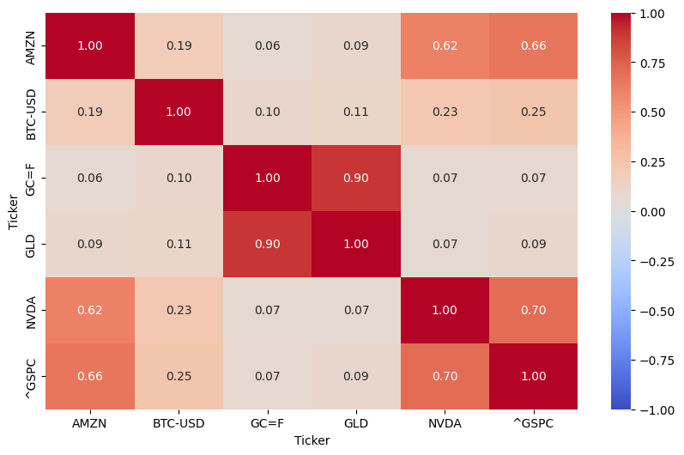
Figure 1 : Matrice de corrélation des rendements quotidiens
La matrice (Figure 1) fait apparaître trois blocs. Les actifs actions, AMZN, NVDA et l’indice ^GSPC, sont fortement corrélés entre eux (0,62 à 0,70). L’or (GC=F et GLD) est presque indépendant des actions (0,06 à 0,09), mais ces deux lignes sont corrélées à 0,90 car elles répliquent le même sous-jacent. Le Bitcoin occupe une position à part : faiblement corrélé au reste (0,10 à 0,25), il est aussi très volatil (4,81 % par jour contre 2,13 % pour AMZN). Cette structure explique une grande partie des résultats qui suivent.

3. VaR et CVaR : méthodes, résultats et interprétation

3.1 Résultats
Tableau 2 : VaR et CVaR à 1 jour, méthodes historique et paramétrique
Méthode | VaR 95 % | CVaR 95 % | VaR 99 % | CVaR 99 %
Historique | 2,66 % | 4,07 % | 4,86 % | 6,56 %
Paramétrique (loi normale) | 2,71 % | 3,42 % | 3,88 % | 4,46 %
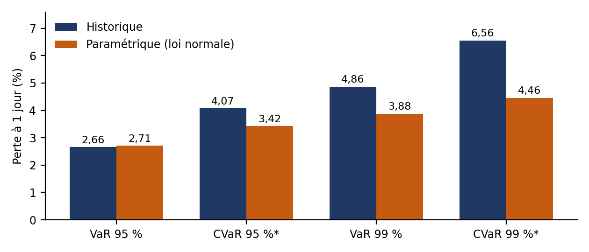
Figure 2 : VaR et CVaR à 1 jour, historique et paramétrique
Tableau 3 : Monte Carlo à 10 jours (10 000 trajectoires)
Méthode | VaR 95 % | CVaR 95 % | VaR 99 % | CVaR 99 %
Monte Carlo (notebook) | 8,09 % | 10,06 % | 11,35 % | 12,93 %
Paramétrique extrapolée à 10 jours | 7,80 % | 10,06 % | 11,49 % | 13,33 %

3.2 Interprétation
Concordance à 95 %, divergence à 99 %. La VaR historique (2,66 %) et la VaR paramétrique (2,71 %) ne diffèrent que de 2 % : au cœur de la distribution, la loi normale est une bonne approximation. À 99 %, la VaR historique (4,86 %) dépasse la paramétrique (3,88 %) de 25 %, car les queues réelles sont plus épaisses que celles d’une loi normale.
La CVaR révèle ce que la VaR ne dit pas. Le rapport CVaR/VaR vaut 1,53 (95 %) et 1,35 (99 %) en historique, contre environ 1,25 et 1,15 pour une loi normale. La CVaR historique dépasse ainsi la CVaR normale de 19 % à 95 % (4,07 % contre 3,42 %) et de 47 % à 99 % (6,56 % contre 4,46 %) : plus on s’enfonce dans la queue, plus l’hypothèse de normalité sous-estime la perte moyenne.
Le Monte Carlo à 10 jours ne se compare pas directement aux résultats à 1 jour. Des pertes plus élevées (8,09 % à 95 %) sont normales sur un horizon plus long. Les rapports CVaR/VaR de la simulation (1,24 et 1,14) sont ceux d’une loi normale : le Monte Carlo reproduit les hypothèses du modèle paramétrique sans vraiment en corriger les limites. Son intérêt est ailleurs : horizon libre, et souplesse pour intégrer des chocs non normaux ou des produits dépendant de la trajectoire.

4. Backtesting

4.1 Test de Kupiec
Le test de Kupiec (proportion of failures) vérifie que la fréquence des exceptions, c’est-à-dire des jours où la perte dépasse la VaR, est compatible avec le niveau de confiance annoncé. Sous l’hypothèse nulle, la probabilité quotidienne d’exception vaut α = 1 - c (5 % ou 1 %). Pour x exceptions observées sur n jours, la statistique du rapport de vraisemblance est :
LR = -2 (ℓ₀ - ℓ₁) , ℓ₀ = x ln α + (n - x) ln(1 - α) , ℓ₁ = x ln(x/n) + (n - x) ln(1 - x/n)
Elle suit une loi du χ² à 1 degré de liberté : le modèle est rejeté au seuil de 5 % si LR > 3,84. Le test est bilatéral, il sanctionne un modèle trop optimiste comme un modèle trop prudent. Il est appliqué ici à la VaR paramétrique à 1 jour sur les 1 508 rendements.
Tableau 4 : Test de Kupiec sur la VaR paramétrique (seuil de 5 %, valeur critique 3,84)
Niveau | Exceptions observées | Exceptions attendues | Taux observé | LR | p-value | Décision
95 % | 71 | 75,4 | 4,71 % | 0,28 | 0,60 | Non rejeté
99 % | 26 | 15,1 | 1,72 % | 6,57 | 0,010 | Rejeté
Nombres d’exceptions déduits des taux observés (n = 1 508) ; p-values calculées à partir de LR.
- À 95 % : 71 exceptions pour 75 attendues (4,71 % contre 5 %), LR = 0,28, p = 0,60. Le modèle n’est pas rejeté : la VaR à 95 % est correctement calibrée sur l’échantillon.
- À 99 % : 26 exceptions pour 15 attendues (1,72 % contre 1 %), soit 72 % de plus. LR = 6,57 > 3,84 (p ≈ 0,01) : le modèle est rejeté, ce qui confirme l’analyse des queues de la section 3 : l’hypothèse normale sous-estime les pertes extrêmes.
- Portée du test : la VaR est estimée sur les mêmes données que celles qui servent à la tester, ce qui favorise le modèle ; un rejet à 99 % dans ce cadre favorable est donc un signal fort. À l’inverse, le test ignore le regroupement des exceptions dans le temps.

4.2 Backtest sur fenêtre glissante de 250 jours
Pour se rapprocher d’un usage réel, le notebook réestime chaque jour la moyenne et la covariance sur les 250 jours précédents (environ un an de bourse), en s’arrêtant à la veille afin d’éviter tout biais d’anticipation. La VaR paramétrique à 95 % du jour est ensuite comparée au rendement réellement observé. Sur 1 258 jours testés (janvier 2018 à décembre 2022), on compte 89 exceptions (7,07 %) pour environ 63 attendues à 5 %. Hors échantillon, le modèle sous-estime donc nettement le risque.
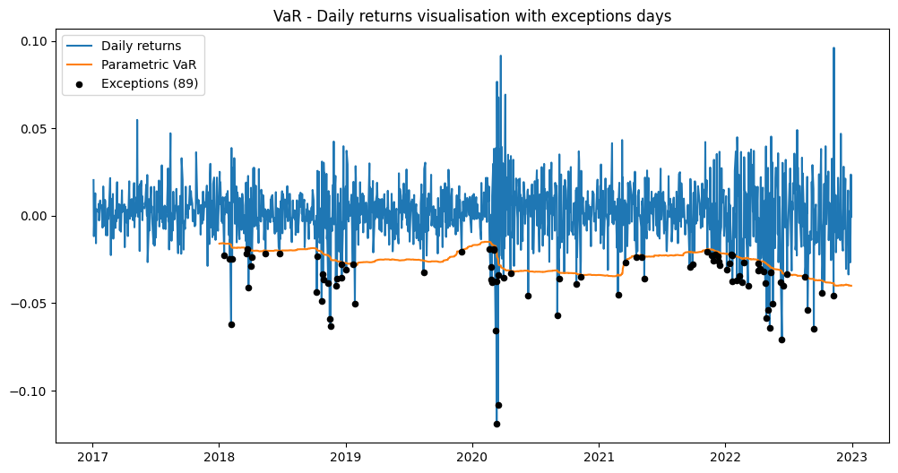
Figure 3 : Rendements quotidiens, VaR paramétrique glissante à 95 % et exceptions
Les exceptions se regroupent début 2018, au quatrième trimestre 2018, en mars 2020 et surtout en 2022. Dans ces épisodes, la volatilité monte plus vite que la fenêtre ne peut l’intégrer : une VaR calibrée sur une année calme est trop faible quand le régime change. Inversement, après le krach de 2020, la VaR reste élevée (autour de 3,3 %) pendant près d’un an, jusqu’à ce que les journées de crise sortent de la fenêtre, d’où le faible nombre d’exceptions en 2019 et dans l’année qui suit le choc. Cette réaction lente est typique d’une fenêtre à poids égaux ; des estimateurs plus réactifs (EWMA, modèles GARCH) en sont le prolongement naturel.

5. Stress test de corrélation
Le stress test conserve les volatilités individuelles et ne modifie que les corrélations. La matrice stressée est un mélange de la matrice observée ρ et d’une matrice J de corrélations parfaites : ρ(λ) = (1 - λ) ρ + λ J, avec λ de 0 (corrélations observées) à 1 (corrélations toutes égales à 1, donc aucune diversification). Un mélange de deux matrices de corrélation valides reste une matrice valide. À λ = 1, la volatilité du portefeuille atteint sa borne supérieure Σ w_{i}σ_{i}. La VaR/CVaR paramétrique et la VaR/CVaR Monte Carlo à 1 jour (95 %) sont recalculées pour chaque λ.
Tableau 5 : VaR et CVaR à 1 jour (95 %) selon le coefficient de stress λ
λ | VaR paramétrique | VaR Monte Carlo | CVaR Monte Carlo | CVaR paramétrique
0 | 2,71 % | 2,71 % | 3,37 % | 3,42%
0,25 | 2,98 % | 2,94 % | 3,70 % | 3,76%
0,50 | 3,23 % | 3,21 % | 4,01 % | 4,08%
0,75 | 3,46 % | 3,45 % | 4,30 % | 4,37%
1 | 3,68 % | 3,68 % | 4,56 % | 4,64%
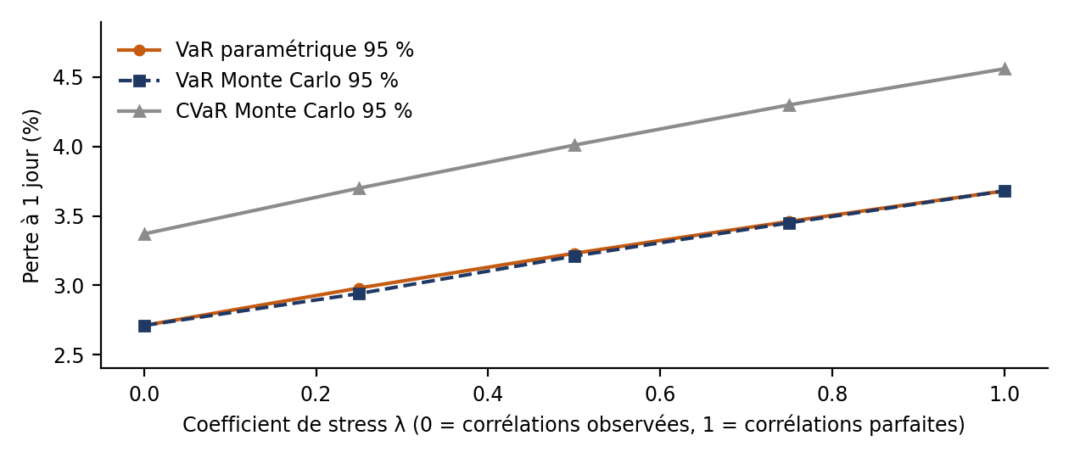
Figure 4 : VaR et CVaR à 1 jour (95 %) en fonction du coefficient de stress

Conclusion :
- Une hausse potentielle des pertes. La VaR passe de 2,71 % à 3,68 % et la CVaR de 3,37 % à 4,56 %, car la volatilité du portefeuille passe de 1,71 % à 2,31 %. La diversification procure donc une réduction du risque dans la configuration observée.
- Des méthodes cohérentes. VaR paramétrique et Monte Carlo coïncident à 0,04 point près ; les écarts relèvent du bruit d’échantillonnage. Le rapport CVaR/VaR reste proche de 1,24 : le stress modifie l’échelle du risque, pas la forme de la distribution.

6. Hypothèses et limites
- Données et portefeuille. Rendements simples à partir des cours ajustés de Yahoo Finance sur les dates communes (les week-ends du Bitcoin sont écartés ; son cours n’est pas synchronisé avec les clôtures américaines, ce qui peut sous-estimer les corrélations). La période 2017-2022 comprend le krach de 2020 et une forte hausse des valeurs technologiques : les résultats sont propres à ces régimes.
- Hypothèses de modélisation. Rendements normaux, indépendants et identiquement distribués pour les méthodes paramétrique et Monte Carlo (pas de queues épaisses, d’asymétrie ni d’agrégats de volatilité) ; matrice de covariance constante sur la période ; poids constants avec rééquilibrage quotidien ; Le rendement moyen historique est intégré dans la VaR.
- Rôle de la moyenne. La VaR paramétrique intègre le rendement moyen historique, ce qui la réduit de 0,11 point. Ce choix suppose que la période passée, très favorable aux actifs risqués, se répète ; de nombreux praticiens posent une moyenne nulle à 1 jour.
- Limites des méthodes. Historique : dépend de l’échantillon et décrit mal la queue à 99 %. Paramétrique : sous-estime les pertes extrêmes. Monte Carlo : 10 000 trajectoires et une graine fixe laissent une erreur d’échantillonnage sur la VaR à 95 % (une augmentation du nombre de tirages permettrait de la réduire) ; le portefeuille est simulé comme somme pondérée de rendements logarithmiques, ce qui est une approximation. Stress test : λ = 1 est une borne théorique et non un scénario calibré ; les volatilités ne sont pas stressées.
- Limites des tests. Kupiec réalisé sur l’échantillon d’estimation, sans test d’indépendance des exceptions (Christoffersen) ; puissance limitée à 99 %. Le backtest glissant est évalué par comparaison de comptages, sans test formel, avec une fenêtre à poids égaux qui réagit lentement aux changements de régime.

7. Conclusion et prolongements
Le Portfolio Risk Engine montre qu’une VaR fondée sur la loi normale est fiable à 95 % dans un régime stable, mais qu’elle sous-estime le risque à 99 % et lors des changements de régime de volatilité, comme le confirment le test de Kupiec (rejet à 99 %), la comparaison des CVaR et le backtest glissant (7,07 % d’exceptions). La CVaR apporte l’information sur la sévérité des pertes que la VaR ne donne pas. Le stress test chiffre la valeur de la diversification, environ et montre qu’elle repose surtout sur le Bitcoin et l’or.
Les prolongements envisageables sont une volatilité EWMA plus réactive, des modèles GARCH, des lois à queues épaisses (Student) ou une simulation historique filtrée, le test d’indépendance de Christoffersen, ainsi que l’augmentation du nombre de simulations Monte Carlo.

